**Полезные сайты в помощь родителям**

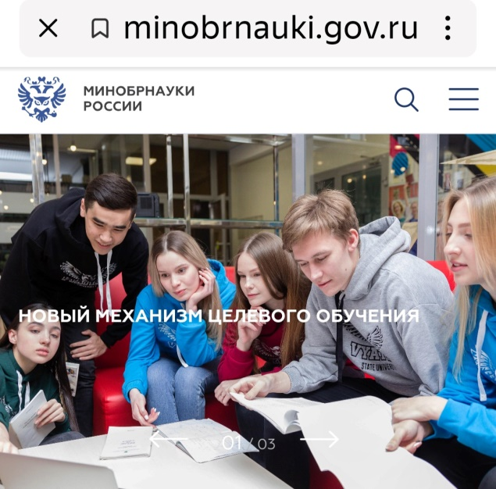

[**https://minobrnauki.gov.ru/**](https://minobrnauki.gov.ru/)

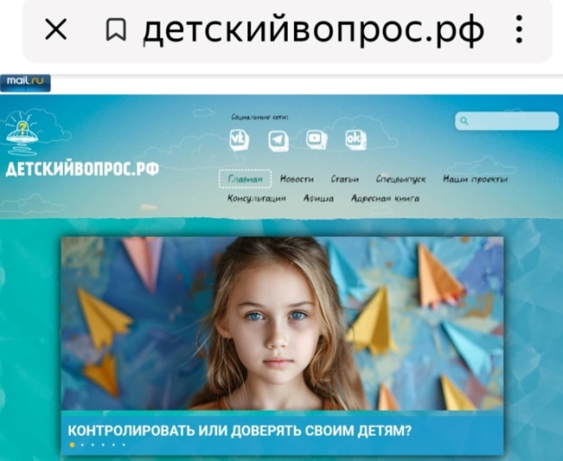

[**https://детскийвопрос.рф/**](https://детскийвопрос.рф/)

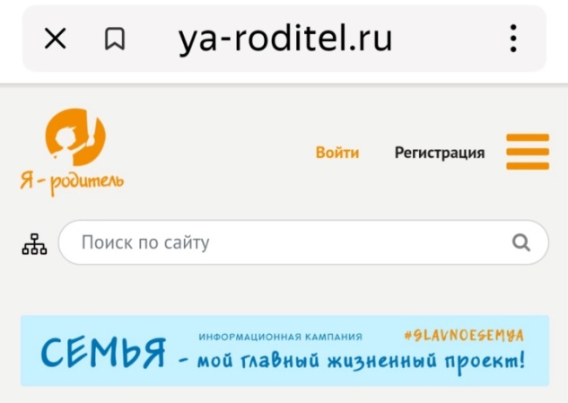

[**https://www.ya-roditel.ru/**](https://www.ya-roditel.ru/)